新家坡电信XCAP接口

# Xcap接口目标

提供标准xcap的方法操作好友列表

rfc4826.txt resource-lists

# 安装软件

安装Mysql

安装python2.6

Openxcap安装

python-xcaplib(调试)

# 配置文件

openxcap配置文件: /etc/openxcap/config.ini

# 启动openxcap

service mysql start

/etc/init.d/openxcap start

# Openxcap源码分析

Apt-get 安装，和 setup.py 安装位置不一样。

XcapServer

/usr/share/pyshared/xcap

/etc/init.d/openxcap/config

allow_external_references 置为yes

**resource.py 用于定义在服务端对文档和文档结点的操作**

enable_publish_xcapdiff 需要opensips

http://tools.ietf.org/html/draft-urpalainen-sip-xcap-diff-event-03

## resource-lists

好友关系与好友分组resource-lists 存放，例如：

<?xml version="1.0" encoding="UTF-8"?>

<resource-lists xmlns="urn:ietf:params:xml:ns:resource-lists"

xmlns:xsi="http://www.w3.org/2001/XMLSchema-instance">

<list name="friends">

<entry uri="sip:bill@example.com">

<display-name>Bill Doe</display-name>

</entry>

<entry uri="sip:joe@example.com">

<display-name>Joe Smith</display-name>

</entry>

<entry uri="sip:nancy@example.com">

<display-name>Nancy Gross</display-name>

</entry>

</list>

<list name="close-friends">

<entry uri="sip:joe@example.com">

<display-name>Joe Smith</display-name>

</entry>

<entry uri="sip:nancy@example.com">

<display-name>Nancy Gross</display-name>

</entry>

</list>

</resource-lists>

# 权限认证

XcapServer支持两种验证方法：

HTTPBasicAuth

HTTPDigestAuth

对XcapServer的认证进行修改，暂考虑Basic Auth 方式。

在XcapServer 配置文件/etc/openxcap/config.ini 中，设置type = basic

用户在做get 、put、delete操作时，msisdn当作用户名传递给openxcap，token做为用户密码上传。

通过调用User Centre /ucenter/ifc/get-msisdn-by-token 以token 为参数，可取得userId ,MSISDN

基于basic / digest 的验证架构，不做改变。只需要对 Cred checker 做一些调整即可。 在openxcap 的cred checker部分，提供了两种checker:

PlainPasswordChecker 密码明文核对

HashPasswordChecker 密码hash核对

Basic/digest都可以用，由openxcap配置文件决定

**可以在openxcap 的配置文件选择配置一种。**

Twisted Cred Framework

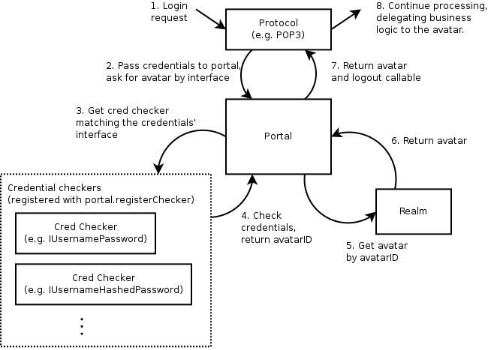

openxcap 在构造请求url 时，是需要用户名的，比如以下请求url：

<http://www.borqs.com:8880/xcap-root/test-app/users/sip:bob@www.borqs.com/index>



# Xcap数据表

采用

# 参考文档

Twisted cred official doc

http://twistedsphinx.funsize.net/projects/core/howto/cred.html

Twisted python非阻塞异步服务器网络编程

<http://www.ibm.com/developerworks/cn/linux/network/l-twist/part1/index.html>